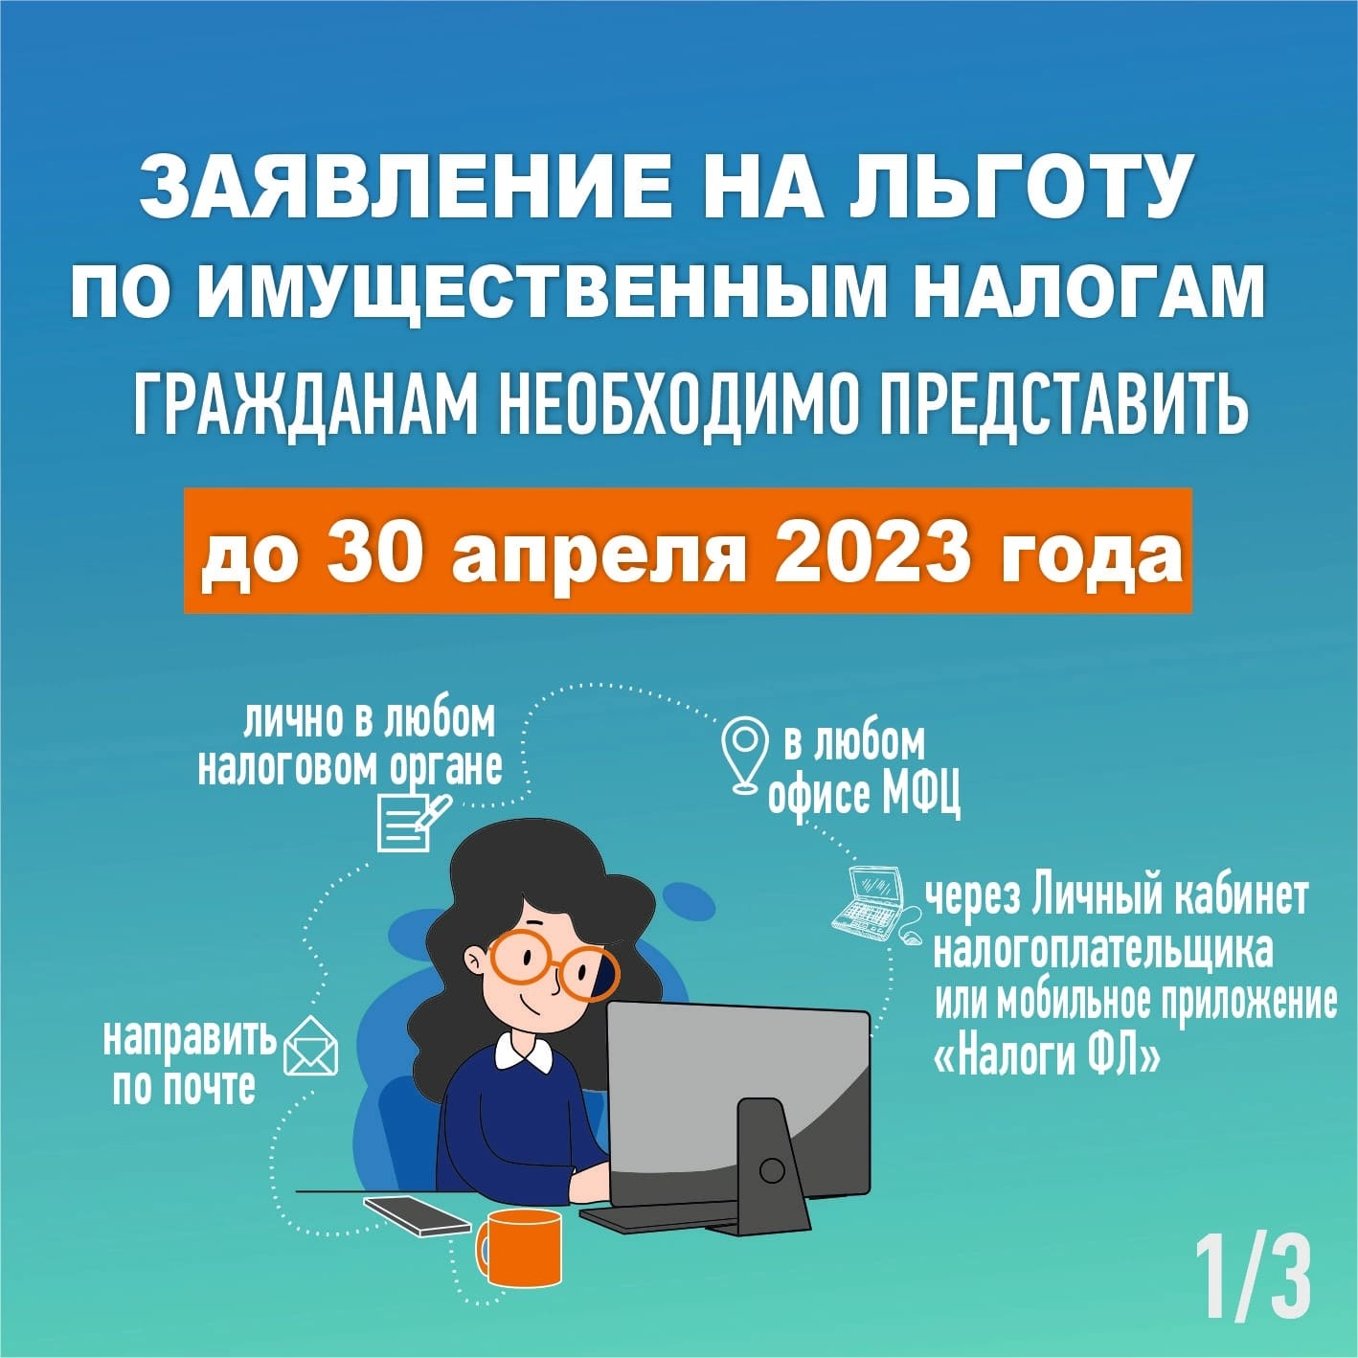

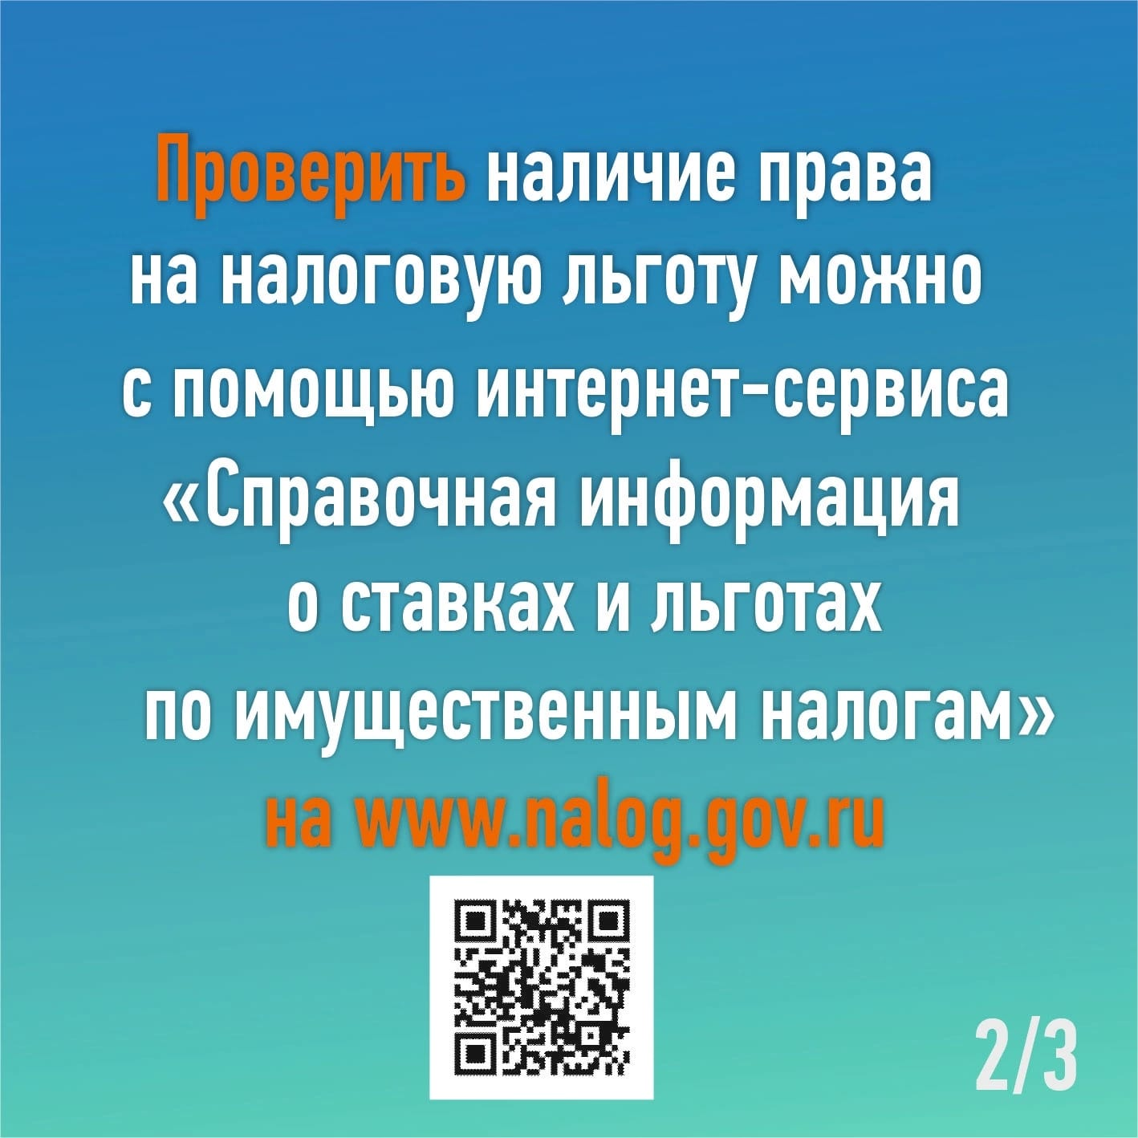

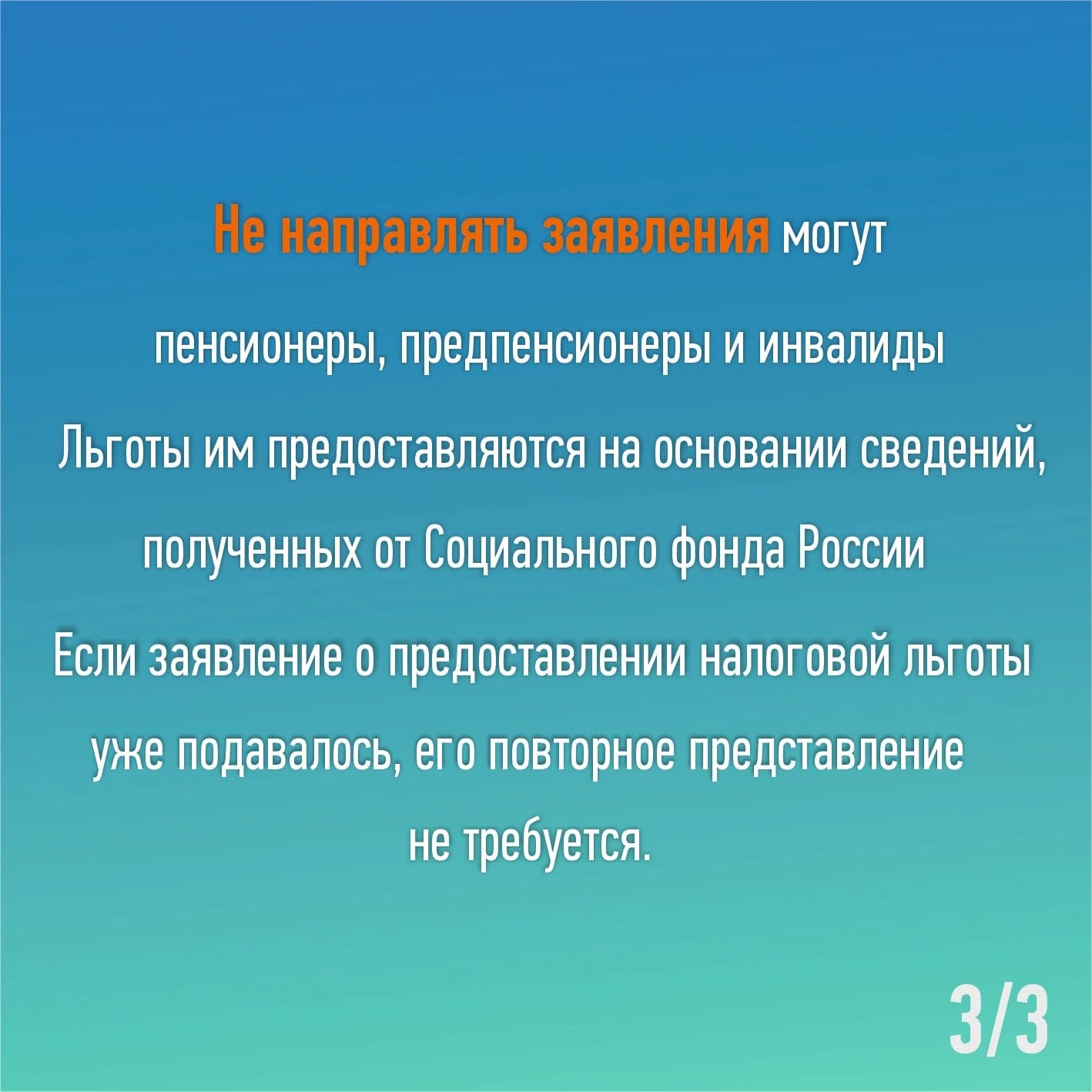

Индивидуальные предприниматели, применяющие специальные режимы налогообложения, имеют право на освобождение от уплаты налога на имущество физических лиц в отношении имущества, используемого в предпринимательской деятельности (п. 3 статьи 346.1, п. 3 статьи 346.11, п. 4 статьи 346.26 и п. 10 статьи 346.23 НК РФ).
Для освобождения от уплаты налога на имущество физических лиц в отношении имущества, используемого в предпринимательской деятельности необходимо предоставить соответствующее заявление и документы, подтверждающие право на льготу за налоговый период 2022 года.

Форма заявления утверждена приказом ФНС России от 14.11.2017 N ММВ721/897@.

Если объект недвижимости включен в перечень административно-деловых и торговых центров, определяемый в соответствии со статьей 378.2 НК РФ, или входит в состав таких центров, то освобождение от уплаты налога на имущество физических лиц не предоставляется, за исключением объектов, используемых индивидуальными предпринимателями, применяющими единый сельскохозяйственный налог.

🔔 Заявление можно подать в любой налоговый орган по выбору
налогоплательщика любым из следующих способов:

✅ с помощью электронного сервиса «Личный кабинет налогоплательщика для
физических лиц» на официальном сайте ФНС России nalog.gov.ru;
✅ лично или по почте;
✅ через МФЦ.

📅 Федеральная налоговая служба рекомендует сделать это до 1 мая 2023 года для учета льготы при исчислении имущественных налогов до направления налоговых уведомлений за 2022 год.

Информация о льготах по имущественным налогам для индивидуальных предпринимателей размещена на сайте ФНС России www.nalog.gov.ru.

